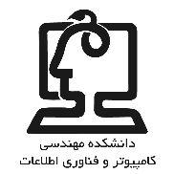به نام خدا

دستور کار کارگاه مبانی کامپیوتر و برنامه‌نویسی

جلسه چهارم (پیش‌نیاز)

# چگونه محصولات JetBrains را کرک کنیم!

فهرست مطالب

چگونه محصولات JetBrains را کرک کنیم! 1

نرم‌افزار را به کل ببندید.

فایل زیر را دانلود کنید و در مسیر مشخصی قرار دهید.

<https://www.dropbox.com/s/r18q90q2le9l07v/JetbrainsCrack-3.1-release-enc.jar?dl=1>

*برای مثال در درایو C قرار می‌دهیم.* وارد پوشه‌ای بشوید که نرم‌افزار را نصب کرده‌اید. *برای مثال این نرم‌افزار را در آدرس C:\Program Files\JetBrains\CLion 2018.2.4 نصب کرده‌ایم.* حال وارد پوشه bin شوید. در این پوشه فایل‌هایی با ساختارهای {APP }.exe.vmoptions و {APP}64.exe.vmoptions وجود دارد. برای مثال idea.exe.vmoptions یا clion64.exe.vmoptions تمامی این فایل‌ها را به ترتیب زیر ویرایش کنید. به انتهای فایل بروید و خط زیر را اضافه کنید.

-javaagent:{Path_to_Downloaded_File}\JetbrainsCrack-3.1-release-enc.jar

*برای مثال به ترتیب زیر:*

*-javaagent:C:\JetbrainsCrack-3.1-release-enc.jar*

حال نرم‌افزار را اجرا کنید و وارد قسمت Activation Code شوید و کد زیر را وارد کنید. می‌توانید نام لایسنس را تغییر دهید.

{"licenseId":"ThisCrackLicenseId",

"licenseeName":"Rover12421",

"assigneeName":"Rover12421",

"assigneeEmail":"rover12421@163.com",

"licenseRestriction":"By Rover12421 Crack, Only Test! Please support genuine!!!",

"checkConcurrentUse":false,

"products":[ {"code":"II","paidUpTo":"2099-12-31"}, {"code":"DM","paidUpTo":"2099-12-31"}, {"code":"AC","paidUpTo":"2099-12-31"}, {"code":"RS0","paidUpTo":"2099-12-31"}, {"code":"WS","paidUpTo":"2099-12-31"}, {"code":"DPN","paidUpTo":"2099-12-31"}, {"code":"RC","paidUpTo":"2099-12-31"}, {"code":"PS","paidUpTo":"2099-12-31"}, {"code":"DC","paidUpTo":"2099-12-31"}, {"code":"RM","paidUpTo":"2099-12-31"}, {"code":"CL","paidUpTo":"2099-12-31"}, {"code":"PC","paidUpTo":"2099-12-31"}, {"code":"DB","paidUpTo":"2099-12-31"}, {"code":"GO","paidUpTo":"2099-12-31"}, {"code":"RD","paidUpTo":"2099-12-31"} ], "hash":"2911276/0",

"gracePeriodDays":7,

"autoProlongated":false}

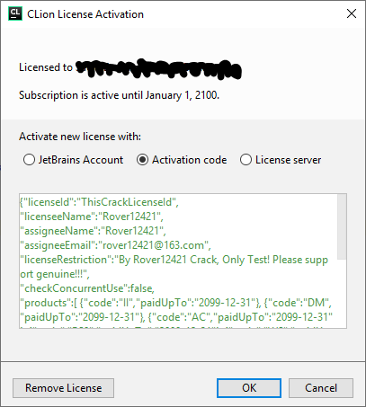

گزینه OK را انتخاب کنید.

**این نرم‌افزار امکان استفاده رایگان برای دانشجویان را دارد. اما برای دانشجویان دانشگاه‌های ایران این امکان وجود ندارد. در صورتی که امکان ایجاد اکانت دانشجویی به وجود آمد، حتما این کار را انجام دهید و از نسخه کرک شده استفاده نکنید.**